**Datasets**

**Audio / Video**

## —

## Facial expression dataset image folders (fer2013)

* <https://www.kaggle.com/datasets/astraszab/facial-expression-dataset-image-folders-fer2013>

BlackDog (Black Dog Institute depression dataset)

Pitt (University of Pittsburgh depression dataset)

AVEC (Audio/Visual Emotion Challenge depression dataset)

JAFFE database

* <https://zenodo.org/record/3451524#.Yv87qt_1y3A> (Restricted Access)

한국인 감정인식을 위한 복합 영상 (AI-Hub)

* <https://aihub.or.kr/aihubdata/data/view.do?currMenu=115&topMenu=100&aihubDataSe=realm&dataSetSn=82>

DAIC-WOZ depression database(2014) : 아마도 AVEC depression 연구에 쓰인게 이 데이터베이스 같다. 굉장히 큰 용량(어떤 깃허브에서 135GB라는 것을 보았다) 주의, 허가 받아야 쓸 수 있음. 우울증 환자(이외에 ptsd 환자, 불안 증세가 있는 환자도 있다)와의 인터뷰 음성 녹음, 영상 녹화 파일이 들어있음. 인터뷰 대화 상대는 가상 인간 Ellie. 그 밖에 환자 정보가 담긴 여러 csv 파일이 있다. 각 데이터 부문 별로 phq-8 score와 우울증 여부 이진 분류값이 라벨링 되어있음.

그런데 허가를 받았는데도 어디서 다운받는지 어떻게 쓰는지 잘 모르겠다... 데이터베이스 설명 문서를 보면 여러 파일이 여러 깃허브에 쪼개져 있는 것 같음.

* 출처: <https://dcapswoz.ict.usc.edu/>
* 데이터베이스 설명 문서: <https://dcapswoz.ict.usc.edu/wp-content/uploads/2022/02/DAICWOZDepression_Documentation.pdf>

→ [“This year we see sub-challenges on two datasets -- RECOLA that was used also in AVEC 2015 and the newly introduced DAIC-WOZ dataset.”](https://www.scimagojr.com/journalsearch.php?q=21100786216&tip=sid&clean=0)

→ [“This is the extended version of DAIC-WOZ database for depression and PTSD assessment, developed by ICT. This data was used for the AVEC 2019 Challenge”](https://dcapswoz.ict.usc.edu/)

—

감정 분류 데이터셋 (AI-Hub)

* <http://223.130.169.133/aihubdata/data/view.do?currMenu=&topMenu=&aihubDataSe=extrldata&dataSetSn=259>
* 영상, 사진, 참가자 정보, 대화 스크립트까지
* 적은 데이터 수

참고자료: <https://www.ncbi.nlm.nih.gov/pmc/articles/PMC4955623/table/T1/?report=objectonly>

*링크 안 달린 녀석들은 어디 있는지 도저히 모르겠다…ㅠㅠㅠ

++ 다른 데이터셋들

출처: <https://www.researchgate.net/figure/An-example-of-manual-labelling-of-the-BlackDog-dataset-interview-part_fig8_300924516>

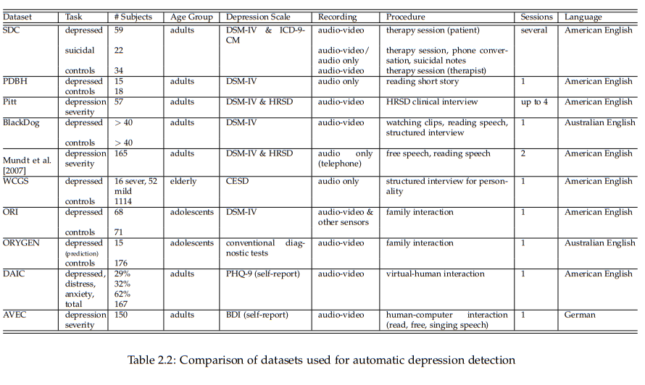

-> 놀랍게도 이중 아무것도 찾지 못했다…ㅜ😭 depressed labeling된것은 거의 존재하지 않는듯..

-> 그래서 감정을 이산적인 분류말고 연속적인 label(2차원: arousal/valence)을 갖게 한 공개 데이터를 찾아보았다. avec2013 논문을 보면 다른 데이터셋을 사용하긴 했지만 이 값들을 이용해 우울증 분류를 하였다

1. RECOLA : <https://qualinet.github.io/databases/audiovisual/recola/>
2. SEWA database : <https://db.sewaproject.eu/accounts/register/>, avec2019에 쓰임(<https://sites.google.com/view/avec2019/home#h.p_-h7OzDVf_pfv> )

비교테이블(출처: sewa 논문)

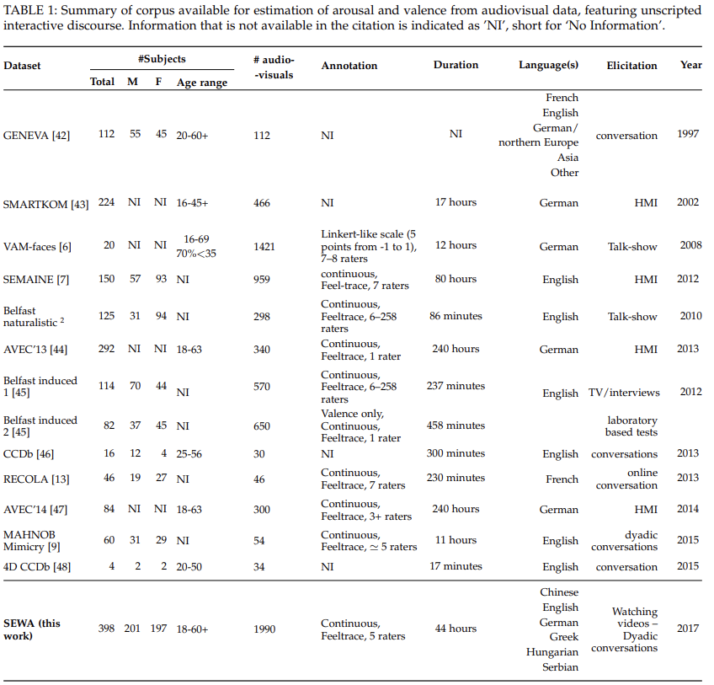

**Data Source**

- **Type1**: 직접적으로 우울증 판별 및 예측에 사용 가능한 데이터셋. 데이터의 형식 및 구조를 분석한 후 모델에 적용할 예정

- **Type2**: 한국인 얼굴 감정 데이터셋. 한국인의 얼굴 표정을 담고 있기 때문에 다른 연구와 차별성을 둘 수 있을 것으로 예상. 단, 감정 레이블로 분류가 되어 있기 때문에 모델에 어떻게 학습을 시킬지에 대한 인사이트가 필요.

Type1

—

**DAIC-WOZ**: <https://dcapswoz.ict.usc.edu/>

<https://dcapswoz.ict.usc.edu/wp-content/uploads/2022/02/DAICWOZDepression_Documentation.pdf>

*(데이터셋을 신청한 후 이메일로 데이터셋을 다운로드할 수 있는 링크를 받아놓은 상태입니다.)*

**RECOLA**: <https://diuf.unifr.ch/main/diva/recola/download.html>

The RECOLA Database is **available for free for Academics and non-profit organisations** under the terms of the [*End User License Agreement (EULA)*](https://diuf.unifr.ch/main/diva/recola/data/eula_recola_database.pdf). To obtain a user account, you need to complete and send all items of the form below along with a signed [*EULA*](https://diuf.unifr.ch/main/diva/recola/data/eula_recola_database.pdf). **Request must come from a permanent researcher (Associate Professor, or full Professor) working in a state University or alike and by using an institutional email address.**

**SEWA**: <https://db.sewaproject.eu/>

(이메일을 통해 신청해 둔 상태로, 답변을 받기까지 시간이 필요할 것 같습니다.)

Type2

—

**한국인 감정인식을 위한 복합 영상**: <https://aihub.or.kr/aihubdata/data/view.do?currMenu=115&topMenu=100&aihubDataSe=realm&dataSetSn=82>

*(링크를 통해 접근 및 다운로드 가능)*

**감정 분류용 데이터셋**: <http://223.130.169.133/aihubdata/data/view.do?currMenu=&topMenu=&aihubDataSe=extrldata&dataSetSn=259>

*(링크를 통해 접근 및 다운로드 가능)*

—

그럼 이렇게 교수님께 보낼게!

그리고 혹시 학교 지메일 알려줄 수 있어? 그 계정으로 구글 드라이브 접근하면 용량이 무제한이라 데이터셋 올려놓고 코랩에서 작업할 수 있어

오..!

[ruby04215@g.skku.edu](mailto:ruby04215@g.skku.edu) 이거야!